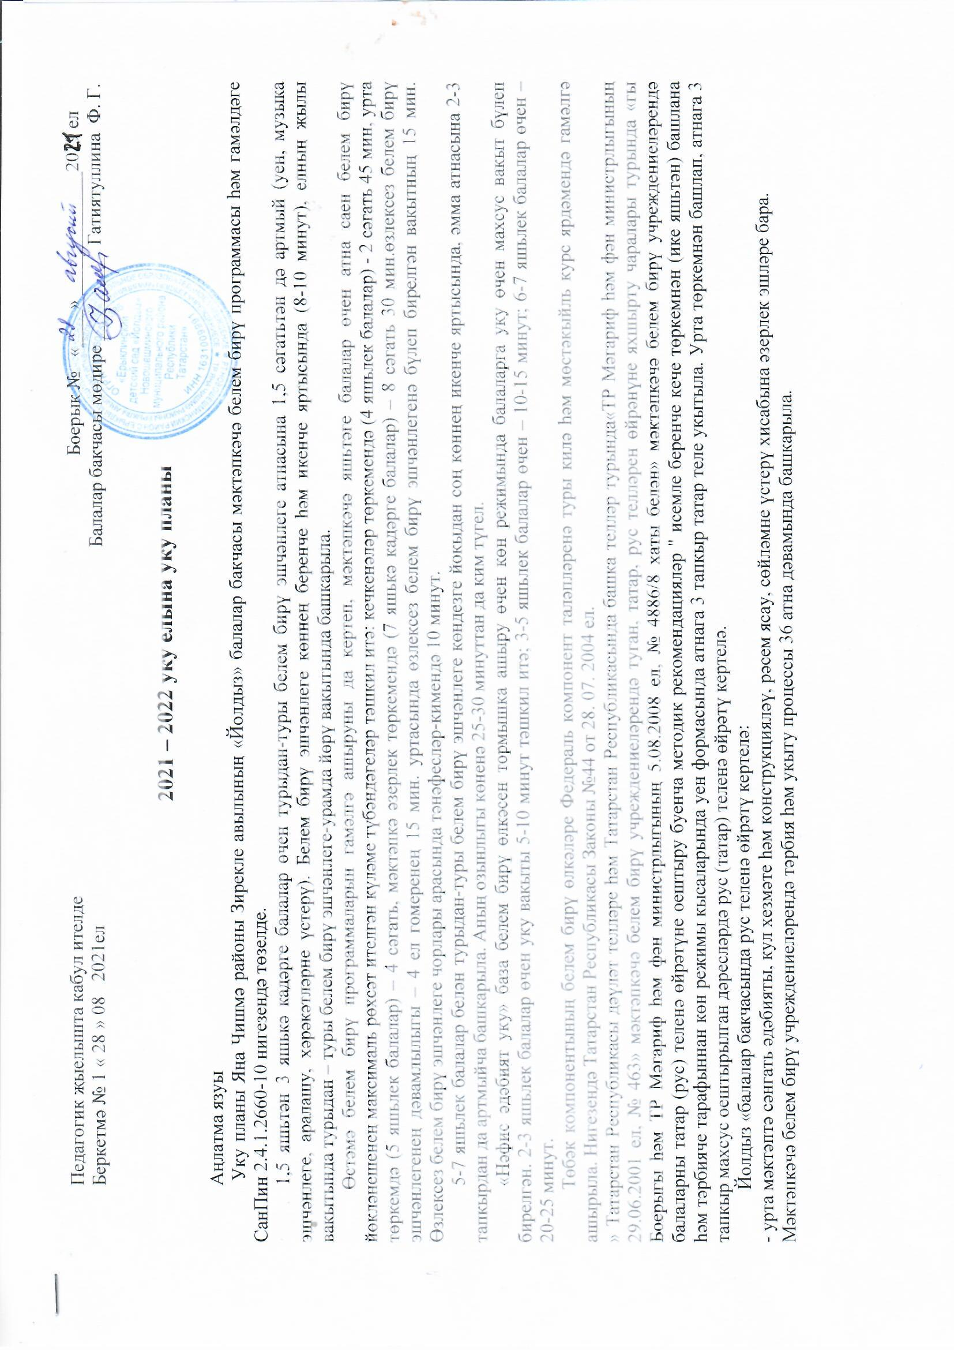

Биш көнлек атна өчен белем бирү- тәрбия эше

Эшчәнлекнең төп төре | Икенче кече яшьтәгеләр төркеме | Уртанчылар төркеме |  | Зурлар төркеме |  | Мәктәпкә әзерлек төркеме
Бина эчендә физик культура | 2 | 2 |  | 2 |  | 2
Һавада физик культура | 1 | 1 |  | 1 |  | 1
Әйләнә-тирә дөнья белән танышу | 1 | 1 |  | 1 |  | 1
Элементар математик күзаллаулар булдыру | 1  көннең икенче яртысында | 1 |  | 1 |  | 2
Сөләм үстерү | 2 | 1 |  | 1 |  | 2
Рәсем ясау | 1 | 1 |  | 2 |  | 2
Әвәләп ясау | 1 | 2 атнага 1 тапкыр |  | 2 атнага 1 тапкыр |  | 2 атнага 1 тапкыр
Кисеп ябыштыру | - | 2 атнага 1 тапкыр |  | 2 атнага 1 тапкыр |  | 2 атнага 1 тапкыр
Музыка | 2 | 2 |  | 2 |  | 2
Вариатив өлеш:
Русский язык | - |  |  | 2 |  | 3
Барысы (атнага максималь тыгызлык) | 11 | 10 |  | 13 |  | 15
Эшчәнлекнең төрле төрләрендә өлкәннәрнең балалар белән үзара бәйләнеше
Матур әдәбият уку | көн саен | көн саен |  | көн саен |  | көн саен
Конструкцияләү-модельләр ясау эшчәнлеге | атнага 1 тапкыр | атнага 1 тапкыр |  | атнага 1 тапкыр |  | атнага 1 тапкыр
Уен эшчәнлеге | көн саен | көн саен |  | көн саен |  | көн саен
Режим моментларын уткәргәндә аралашу | көн саен | көн саен |  | көн саен |  | көн саен
Кизү торулар | көн саен | көн саен |  | көн саен |  | көн саен
Һавада йөрүләр | көн саен | көн саен |  | көн саен |  | көн саен
Балаларның мөстәкыйль эшчәнлеге
Мөстәкыйль уен | көн саен |  | көн саен |  | көн саен | көн саен
Танып – белү тикшерү эшчәнлеге | көн саен |  | көн саен |  | көн саен | көн саен
Үсеш үзәкләрендә (почмакларында) балаларның мөстәкыйль эшчәнлеге | көн саен |  | көн саен |  | көн саен | көн саен
Сәламәтләндерү эше
Иртәнге гимнастика | көн саен |  | көн саен |  | көн саен | көн саен
Чыныктыру процедуралары комплексы | көн саен |  | көн саен |  | көн саен | көн саен
Гигиена процедуралары | көн саен |  | көн саен |  | көн саен | көн саен

